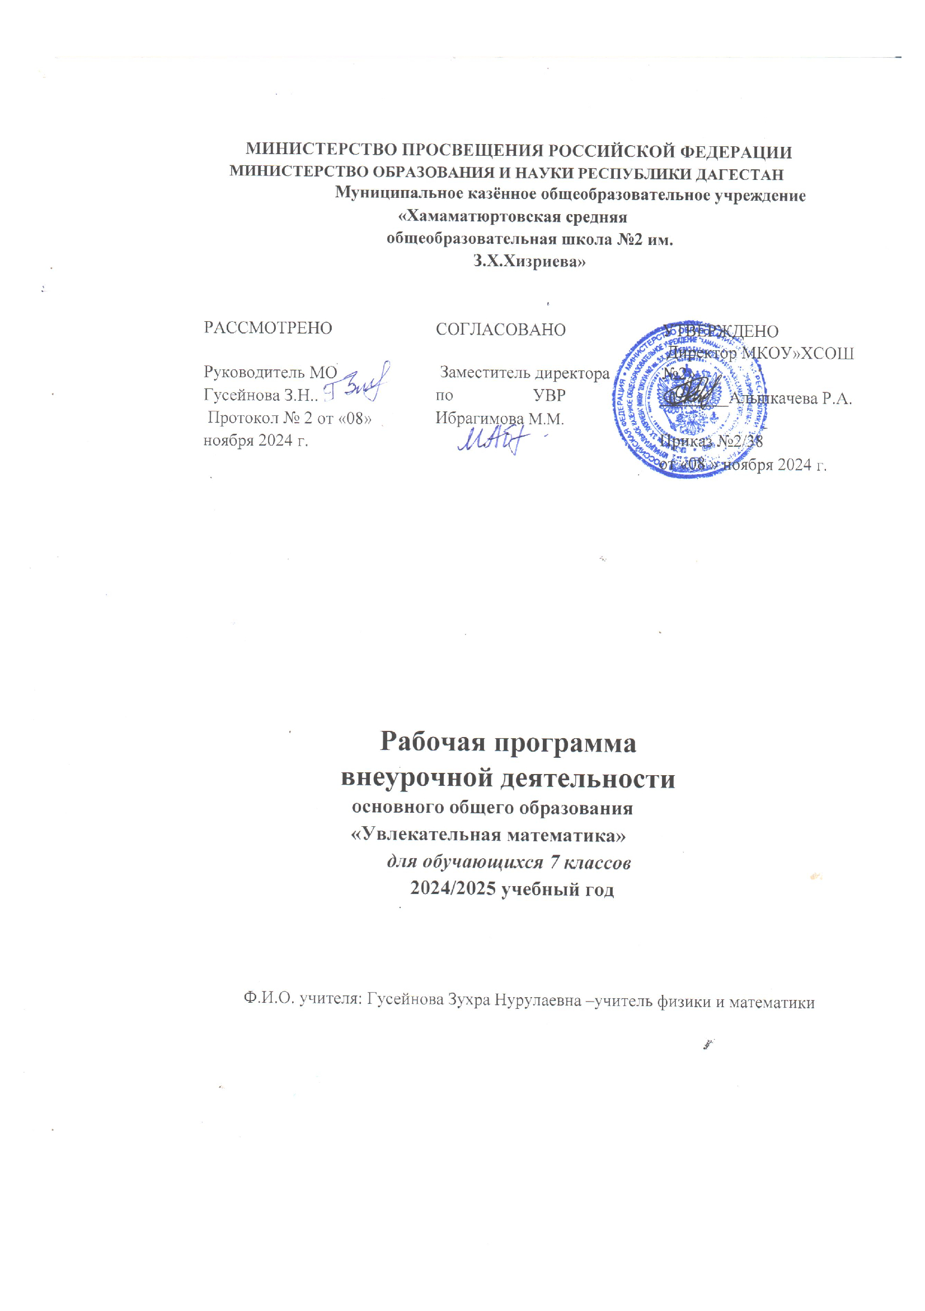

1.Пояснительная записка

Математика занимает особое место в образовании человека, что определяется безусловной практической значимостью математики, её возможностями в развитии и формировании мышления человека, её вкладом в создание представлений о научных методах познания действительности.
Программа внеурочной деятельности «Увлекательная математика» является частью научно-познавательного направления реализации внеурочной деятельности в рамках ФГОС и расширяет содержание программ общего образования. Она составлена на основе:
- Федерального государственного образовательного стандарта основного общего образования и Письме Министерства образования и науки РФ от 14.12.2015 года №09-3564 «О внеурочной деятельности реализации дополнительных и общеобразовательных программ»;
- Приказами Министерства образования и науки РФ от 06 октября 2009 года № 373, от 17 декабря 2010 года №1897, от 17 мая 2012 года №413 об утверждении ФГОС начального общего, основного общего и среднего общего образования.
Актуальность программы состоит в том, что математика - это язык, на котором говорят не только наука и техника, математика – это язык человеческой цивилизации. Она связывает все сферы человеческой жизни. Современное производство, компьютеризация общества, внедрение IT-технологий требует математической грамотности. Это предполагает и конкретные математические знания, и определенный стиль мышления, вырабатываемый математикой. Программа поможет подготовить учащихся 7 класса к дальнейшему изучению курсов алгебры и геометрии, выработать у них навыки самостоятельного получения знаний, научит ориентироваться в потоке различной информации.
Отличительной особенностью данной программы является ее насыщенность огромным количеством задач, что способствует всестороннему развитию мышления учащихся. Умение решать текстовые задачи - показатель математической грамотности. Текстовые задачи позволяют ученику освоить способы выполнения различных операций, подготовиться к овладению алгеброй, к решению задач по геометрии, физике, химии. Правильно организованная работа над текстовой задачей развивает абстрактное и логическое мышление, смекалку, умение анализировать и выстраивать алгоритм (план) решения.
Материалы программы содержат различные методы, позволяющие решать большое количество задач, которые вызывают интерес у всех учащихся, развивают их творческие способности, повышают математическую культуру и интерес к предмету, его значимость в повседневной жизни.
Программа внеурочной деятельности «Увлекательная математика» рассчитана на учащихся 7 классов (11-13 лет), проявляющих интерес к занятиям математикой и желающих повысить свой математический уровень.
Общее количество часов в год – 35 часов, количество часов в неделю – 1 час, продолжительность занятия – 45 минут. Форма обучения – очная.
Цель программы:
Создание условий для интеллектуального развития учащихся к применению математических знаний при решении прикладных задач с использованием специализированных информационных приложений, развитие логического мышления, формирование творческого подхода к анализу и поиску решений в нестандартных ситуациях.
Задачи курса:
Образовательные:
• привитие интереса к изучению предмета;
• расширение и углубление знаний по предмету;
• выявление математического таланта у детей;
• умение выстраивать логическую цепочку рассуждений от начала условия к вопросу задачи и наоборот – от вопроса к началу условия;
• формирование навыков научно-исследовательской работы.
Развивающие:
• формирование навыков поиска информации, работы с учебной и научно-популярной литературой, каталогами, компьютерными источниками информации;
• формирование навыков использования функций специализированных интерактивных информационных систем;
• формирование и развитие качеств мышления, необходимых образованному человеку для полноценного функционирования в современном обществе: эвристического (творческого), алгоритмического, абстрактного, логического;
• развитие рациональных качеств мышления: порядок, точность, ясность, сжатость;
• развитие воображения и интуиции, воспитание вкуса к исследованию и тем самым содействие формированию научного мышления.
Воспитательные:
• воспитывать стремление к непрерывному совершенствованию своих знаний;
• формировать дружеские, товарищеские отношения, толерантность, умение работать в группах;
• воспитанию терпения, настойчивости, воли.
Особенности курса
В процессе обучения особое внимание уделяется технике решения задач, показываются методы и приемы решения не отдельной задачи, а целого класса задач, объединенных общей структурой с использованием современных математических информационных систем.
Выделение этапов производится в соответствии с психологическими принципами поэтапного формирования умственных действий, учитывается постановка задачи и расположение материала на листе.
Построение программы способствует развитию аналитических способностей учащихся, которые являются необходимым качеством не только математика, но и "делового человека". Это достигается за счет использования как "индуктивного" ("от частного к общему") так и дедуктивного ("от общего к частному") методов изучения учебного материала.
Обучение проводится с учетом индивидуальных особенностей, что позволяет учителю решить индивидуальные проблемы каждого ученика.
Основными формами проведения занятий могут являться: комбинированные тематические занятия, практикумы по решению задач, конкурсы по решению математических задач.
Изложение материала может осуществляться с использованием традиционных словесных и наглядных методов: рассказ, беседа, демонстрация видеоматериалов, наглядного материала, различного оборудования.
Занятия построены так, чтобы быть для учащихся интересными, увлекательными и занимательными. Позволяют использовать естественную любознательность школьников для формирования устойчивого интереса к математике. Занимательность помогает учащимся освоить курс, содержащиеся в нем идеи и методы математической науки, логику и приемы творческой деятельности.
При проведении занятий целесообразно использовать основные положения и принципы культурологического подхода. Существенное значение имеет проведение дискуссий, выполнение учениками индивидуальных заданий, подготовка сообщений. Ведущее место при проведении занятий должно быть уделено задачам. Однако это не исключает теоретическое ознакомление учащихся с новым материалом при изучении каждой следующей темы
Оценивать степень усвоения материала предлагается в форме практических, творческих и проектных работ, где можно будет еще раз остановиться на проблемах и вопросах, возникших у учащихся в результате решения того или иного типа задач.
Динамика интереса к курсу будет фиксироваться с помощью анкетирования на первом и последнем занятиях и собеседованиях в процессе работы.

2.Планируемые результаты

Формирование УУД на каждом этапе подготовки и проведения внеурочных занятий программы:
- приобретать навыки креативного мышления, нестандартных подходов при решении задач;
- научаться мыслить, рассуждать, анализировать условия задания;
- применять полученные на уроках математики знания, умения, навыки в различных ситуациях;
- участвовать в проектной деятельности;
- умения ясно и грамотно выражать свои мысли, выстраивать аргументацию, приводить примеры;
- формировать коммуникативные навыки общения со сверстниками, умение работать в группах и парах;
- находить информацию в различных источниках и использовать ее в своей работе.

Личностными результатами изучения курса является формирование
следующих умений:
- Определять и высказывать под руководством педагога самые простые общие для всех людей правила поведения при сотрудничестве (этические нормы).
- В предложенных педагогом ситуациях общения и сотрудничества, опираясь на общие для всех простые правила поведения, делать выбор, при поддержке других участников группы и педагога, как поступить.
Для оценки формирования и развития личностных характеристик учащихся (ценности, интересы, склонности, уровень притязаний положение ребенка в объединении, деловые качества учащихся) используется
- простое наблюдение,
- проведение математических игр,
- опросники,
- анкетирование
- психолого-диагностические методики.

Метапредметными результатами изучения курса в 6-м классе является
формирование универсальных учебных действий (УУД).
Для отслеживания уровня усвоения программы и своевременного внесения коррекции целесообразно использовать следующие формы контроля:
- занятия-конкурсы на повторение практических умений,
- занятия на повторение и обобщение (после прохождения основных разделов программы),
- самопрезентация (просмотр работ с их одновременной защитой ребенком),
- участие в математических олимпиадах и конкурсах различного уровня.
- Кроме того, необходимо систематическое наблюдение за учащимися в течение учебного года, включающее:
- результативность и самостоятельную деятельность ребенка,
- активность,
- аккуратность,
- творческий подход к знаниям,
- степень самостоятельности в их решении и выполнении и т.д.

Предметными результатами изучения курса является формирование следующих умений.
- описывать признаки предметов и узнавать предметы по их признакам;
- выделять существенные признаки предметов;
- сравнивать между собой предметы, явления;
- обобщать, делать несложные выводы;
- классифицировать явления, предметы;
- определять последовательность событий;
- судить о противоположных явлениях;
- давать определения тем или иным понятиям;
- определять отношения между предметами типа «род» - «вид»;
- применять изученные понятия, результаты, методы для решения задач практического характера и задач из смежных дисциплин с использованием при необходимости справочных материалов, калькулятора, компьютера;
- выявлять закономерности и проводить аналогии;
- создавать условия, способствующие наиболее полной реализации потенциальных познавательных возможностей всех детей в целом и каждого ребенка в отдельности, принимая во внимание особенности их развития.

3. Содержание программы

№ | Тема | Количество часов
1 | Решение занимательных задач. | 5
2 | Арифметическая смесь. | 5
3 | Окно в историческое прошлое. | 5
4 | Логические задачи. | 6
5 | Принцип Дирихле. | 3
6 | Комбинаторные задачи. | 4
7 | Конкурсы. Игры. Квест. | 6
8 | Итоговое занятие. | 1

1.Решение занимательных задач (5 часов).
Теория. Занимательные задачки (игры-шутки), задачки со сказочным сюжетом, старинные задачи.
Практика. Способы решения занимательных задач. Задачи разной сложности в стихах на внимательность, сообразительность, логику. Занимательные задачи-шутки, каверзные вопросы с «подвохом».

2.Арифметическая смесь (5 часов).
Теория. Задачи с величинами «скорость», «время», «расстояние». Задачи на встречное движение, в противоположных направлениях, вдогонку. Задачи на движение по воде.
Практика. Движения тел по прямой линии в одном направлении и навстречу друг другу. Движение тел по окружности в одном направлении и навстречу друг другу. Формулы зависимости расстояния, пройденного телом, от скорости и времени. Чтение графиков движения и применение их для решения текстовых задач. Движение тел по течению и против течения. Решение текстовых задач с использованием элементов геометрии. Особенности выбора переменных и методика решения задач на движение. Составление таблицы данных задачи и ее значение для составления математической модели.

3. Окно в историческое прошлое (5 часов).
Практика. Работа с различными источниками информации.

4. Логические задачи (6 часов).
Теория. Задачи олимпиадной и конкурсной тематики. Задачи на отношения «больше», «меньше». Задачи на равновесие, «кто есть кто?», на перебор вариантов с помощью рассуждений над выделенной гипотезой. Задачи по теме: «Сколько надо взять?
Практика. Решение задач различных международных и всероссийских олимпиад. Формирование модели задачи с помощью схемы, таблицы. Задачи на переливание из одной емкости в другую при разных условиях. Минимальное количество взвешиваний для угадывания фальшивых монет при разных условиях. Методы решения.

5. Принцип Дирихле (3 часа).
Теория. Задача о семи кроликах, которых надо посадить в три клетки так, чтобы в каждой находилось не более двух кроликов. Задачи на доказательства и принцип Дирихле.
Практика. Умение выбирать «подходящих кроликов» в задаче и строить соответствующие «клетки».

6. Комбинаторные задачи (4 часа).
Теория. Основные понятия комбинаторики. Термины и символы. Развитие комбинаторики.
Практика. Комбинаторные задачи. Перестановки без повторений. Перестановки с повторениями. Размещение без повторений. Размещение с повторениями. Сочетания без повторений. Сочетания с повторениями.

7. Конкурсы. Игры. Квест. (6 часов)
8. Итоговое занятие (1 час).

4. Тематическое планирование

№ | Содержание материала | Количество часов | Форма занятия, контроля | Характеристика основных видов  деятельности учащихся
1.Решение занимательных задач (5 ч.)

1 | Математика в жизни человека. Отгадывание чисел. | 1 | Лекция. Игра «Отгадывание даты рождения». | Уметь анализировать и осмысливать текст задачи, переформулировать условие, извлекать необходимую информацию, моделировать условие с помощью схем, рисунков и реальных предметов; строить логическую цепочку рассуждений; критически оценивать полученный ответ.  Осуществлять самоконтроль, проверяя ответ на соответствие условию.
2 | Занимательные задачи. Некоторые приемы быстрого счета. | 1 | Практика. Решение задач-шуток, задач-загадок.
3 | Некоторые старинные задачи. | 1 | Практика.
4 | Решение задач на проценты. | 1 | Практика.
5 | Задачи на составление уравнений. | 1 | Практика. Выполнение мини-проектов.
2.Арифметическая смесь (5 часов)
1 | Задачи на решение «от конца к началу». |  | Лекция. Практика. | Уметь анализировать, сравнивать, классифицировать и обобщать факты и явления.  Выдвигать в дискуссии аргументы и контраргументы.  Обобщать и использовать полученную информацию при решении задач.  Работать по плану, сверяя свои действия с целью, при необходимости исправлять ошибки самостоятельно.
2 | Задачи на переливание. |  | Практика.
3 | Задачи на складывание и разрезание. |  | Практическая работа.
4 | Танграм. |  | Практическая работа.
5 | Киоск математических развлечений. |  | Практика. Индивидуальные проекты.
3. Окно в историческое прошлое (5 часов)

1 | Из истории алгебры. |  | Мини-сообщения. | Уметь осуществлять расширенный поиск информации, используя ресурсы библиотек и интернета.  Анализировать и обобщать, доказывать, делать выводы, определять понятия; строить логически обоснованные рассуждения - на простом и сложном уровне.  Оценивать степень и способы достижения цели в учебных и жизненных ситуациях, самостоятельно исправлять ошибки.
2 | Выпуск экспресс-газеты по разделам: приемы быстрого счета, заметки по истории математики; биографические миниатюры; математический кроссворд. |  | Индивидуальные мини-проекты.
3 | Выпуск математического бюллетеня «Геометрические иллюзии «Не верь глазам своим». |  | Творческая работа.
4 | Женщины-математики. |  | Сообщения учащихся.
5 | Интересные факты о математике. |  | Индивидуальные мини-проекты.
4. Логические задачи (6 часов)

1 | Задачи «Кто есть кто?». Метод графов. | 1 | Практика. | Уметь находить и устранять ошибки логического и арифметического характера.  Строить логическую цепочку рассуждений, сопоставлять полученный результат с условием задачи.  Осуществлять деятельность, направленную на решение задач исследовательского характера.
2 | Задачи «Кто есть кто?». Табличный способ. | 1 | Практика.
3 | Круги Эйлера. | 1 | Практика.
4-6 | Задачи олимпиадной и конкурсной тематики. | 3 | Составление ребусов, головоломок, участие в конкурсе.
5. Принцип Дирихле (3 часа)

1 | Обобщенный принцип Дирихле. | 1 | Лекция. | Уметь устанавливать аналогии для понимания закономерностей, использовать их в решении задач.  Анализировать и обобщать, доказывать, делать выводы, определять понятия; строить логически обоснованные рассуждения - на простом и сложном уровне.
1 | Принцип недостаточности. | 1 | Практика.
1 | Раскраска. | 1 | Практика. Составление задач.
6. Комбинаторные задачи (4 часа)

1 | Типы комбинаторных задач. | 1 | Творческая работа, групповые или индивидуальные проекты. | Уметь составлять комбинации элементов по определенному признаку.  Осуществлять поиск рационального решения задачи.  Решать комбинаторные задачи.
2 | Перестановки. | 1 | Практика.
3 | Сочетания. | 1 | Практика.
4 | Размещения. | 1 | Практика.
7. Конкурсы. Игры. Квест. (6 часов)

1 | Интеллектуальный марафон. | 1 | Командные соревнования. | Уметь выдвигать версии решения задач, выбирать средства для достижения цели в команде или индивидуально. Результативно мыслить и работать с информацией в современном мире.  Устанавливать аналогии для понимания закономерностей, использовать их в решении задач.  Осуществлять поиск рационального решения задачи.
2 | «Математическая карусель». | 1 | Блиц игра с участием 2-х команд.
3 | Игры - головоломки и геометрические задачи. | 1 | Практикум-исследование.
4 | Весёлый час. Задачи в стихах. | 1 | О занимательных и смешных фактах математики. Проектная работа «Задачи в стихах»
5 | Олимпиада по математике. |  | Международные, всероссийские.
6 | Квест. | 1 | Игра-соревнование.
8. Итоговое занятие (1ч.)

1 | Итоговое занятие. | 1 | Творческая работа | Уметь защищать проектные работы.

5. Список литературы
1. Балаян Э.Н. 750 лучших олимпиадных и занимательных задач по математике./Э.Н. Балаян .-Ростов н/Д: Феникс, 2014.-236с
2. Козлова Е.Г. Сказки и подсказки ( задачи для математического кружка).- 8-е изд.. стереотип .-М.: МЦНМО, 2014.-168с.
3. Канель-Белов. А.Я, Трепалин А.С., Ященко И.В. Олимпиадный ковчег.-М.: МЦНМО, 2014.-56с.
4. Перельман Я.И. Живая математика.: матем. рассказы и головоломки/ Я.И.Перельман; под ред. В.Г.Болтянского.-15-е изд. М: Наука, 1994.-167с.
5. Смит, Курт. Задачки на математическую логику/ Курт Смит; пер с англ. Д.А. Курбатова. -М.: АСТ: Астрель, 2008,-95с.
6. Сборник задач и занимательных упражнений по математике, 5-9 классы/И.И. Баврин. -М.: Гуманитарный изд. центр ВЛАДОС, 2014.-236с.
7. Спивак..А.В. Математический кружок.6-7 классы.-6-е изд., стереотип.- М.: МЦНМО, 2015.-128с.
8. Фарков, Александр Викторович. Готовимся к олимпиадам по математике : учебно-методическое пособие / А. В. Фарков. - 5-еизд., стер. - Москва : Экзамен, 2010. - 157
9. Фарков А.В. Математические кружки в школе. 5-8 классы : А.В. Фарков. – М. : Айрис-пресс, 2008. – 138 с.
10. Чулков П.В. Математика. Школьные олимпиады 5-7 кл.: метод. пособие. М.:- Изд-во НЦ ЭНАС.2001.-88с
11. https://infourok.ru/reshenie_kombinatornyh_zadach_v_nachalnoy_shkol e-191535.htm
12. https://logiclike.com/
13. https://kopilkaurokov.ru/matematika/prochee/kombinatornyie-zadachi-v-nachal-noi-shkolie

